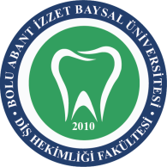 | BOLU ABANT İZZET BAYSAL ÜNİVERSİTESİ DİŞ HEKİMLİĞİ FAKÜLTESİ  KOMBİ ODASI KONTROL FORMU
DOKÜMAN KODU | YAYIN TARİHİ | REVİZYON NO | REVİZYON TARİHİ | SAYFA NO
DTY.FR.06 | 01/03/2018 | - | - | 1/1

TARİH | GAZ KAÇAK KONTROL | GÖRSEL-ISI-KOKU KONTROL | İMZA

